**КИЇВСЬКИЙ НАЦІОНАЛЬНИЙ УНІВЕРСИТЕТ ІМЕНІ ТАРАСА ШЕВЧЕНКА**

Факультет комп’ютерних наук та кібернетики

Кафедра моделювання складних систем

**Дослідницька робота**  
 **ОПТИМАЛЬНЕ РОЗТАШУВАННЯ ДАТЧИКІВ ЯКОСТІ ПОВІТРЯ. ЗАДАЧА ОПИСУ ЗАБРУДНЕНОЇ ТЕРИТОРІЇ З МІНІМІЗАЦІЄЮ ТОЧОК ЗБОРУ ПРОБ.**

студентки 4 курсу  
Куковської Єлизавети Володимирівни

Київ – 2020

**ЗМІСТ**

ВСТУП....................................................................................................................3

РОЗДІЛ 1. Постановка задачі та вимірювання якості повітря..........................6

* 1. Способи реєстрації забруднень у Києві та математична постановка

задачі. .........................................................................................................6

1.2. Місця та час збору даних ..............................................................................8

РОЗДІЛ 2: Числовий аналіз показників забруднення повітря**......**....................10

2.1. Інтерполяція зібраних даних ......................................................................10

2.2. Розрахування варіабельності забруднення повітря..................................15

2.3. Розташування датчиків................................................................................18

2.4. Задача оптимального розташування активних датчиків у прямокутній площині...........................................................................................19

РОЗДІЛ 3: Обчислювальний експеримент та аналіз отриманихрезультатів...........................................................................................................22

3.1. Розрахунок бюджету проекту......................................................................22

3.2. Аналіз отриманих результатів та перспективи подальших досліджень..22

ВИСНОВКИ..........................................................................................................24

ДЖЕРЕЛА............................................................................................................26

**ВСТУП**

Моніторинг якості повітря є необхідною складовою забезпечення життєдіяльності сучасного міста. Людина має знати стан повітря, яким дихає. Батьки, що гуляють з дітьми в парку, чи господар зі своїм улюбленцем хочуть обрати безпечний маршрут.

Інформація щодо якості повітря також необхідна при плануванні міського середовища: де впровадити очисні споруди, закласти парк, побудувати підприємство чи дитячий садочок.

Для вимірювання забруднень повітря використовуються різні види датчиків. "Розумні" контролери якості повітря, аналізують повітря та визначають в ньому концентрацію різних забруднюючих речовин. Ці датчики фіксують концентрацію CO2, летючих органічних речовин, пилу фракцій РМ2.5 та РМ10, азоту різних видів та багато іншого.  
Чималі витрати на придбання, встановлення і обслуговування датчиків вимагають ретельної оптимізації їх розміщення, яка передбачає забезпечення збору даних з заданої точністю при використанні мінімального числа контролерів.

Задача цієї дипломної роботи полягає в розрахунку оптимального способу розміщення датчиків якості повітря у м. Києві, виходячи із необхідності забезпечення заданої точності вимірювання показника забруднення.

Як початкові дані використовуються результати моніторингу якості повітря з ряду систем моніторингу у м. Києві, виконані за період з 3 квітня по 11 квітня.

Робота передбачає:

1) опрацювання предметної області: ознайомлення з технологіями вимірювання забрудненості повітря;

2) відбір початкових даних:

· показник забрудненості повітря;

· просторові координати наявних датчиків;

· часові зрізи для створення динамічної моделі;

3) проведення числового аналізу забрудненості повітря;

· інтерполяція даних від наявних датчиків по кожному з часових зрізів;

· розрахунок показника варіабельності забруднення повітря і створення моделі забрудненості повітря;

4) визначення щільності датчиків виходячи з показника варіабельності;

5) розрахунок бюджету для впровадження системи контролю якості повітря;

Оскільки датчики бувають двох типів: активні (мають радіус збору даних) та пасивні (збирають інформацію лише в заданій точці), то можемо сформулювати додаткову математичну задачу про оптимальне розташування активних датчиків у прямокутній площині.

Визначення основних термінів:

· Показник забрудненості повітря – числове вираження одного за параметрів забрудненості повітря;

· Параметр забрудненості повітря – показник кількості пилових часток діаметром 2,5 мкм у кубічному метрі повітря (PM2.5 в мкг/м³);

· Датчик забрудненості повітря – пристрій для вимірювання показника забрудненості повітря і передачі даних по каналу зв’язку;

· Варіабельність забруднення повітря – похідна значення показника забрудненості повітря у просторі.

Задача опису забрудненої території з мінімізацією точок збору проб є математичним завданням, а розрахунок оптимального розташування датчиків якості повітря - практичною частиною цієї дипломної роботи.

В даній роботі поєднується інтерес до технологій та преспектив Розумного Міста із застосуванням чисельних методів, математичного та комп’ютерного моделювання.

**РОЗДІЛ 1. Постановка задачі та вимірювання якості повітря**

**1.1. Способи реєстрації забруднень у Києві та математична постановка задачі.**

Від Лабораторії якості повітря при ДУ "Інститут Громадського Здоров'я Ім. О.М. Марзєєва НАМНУ", що створена була у 1931 р з завданням визначення вмісту забруднюючих речовин в атмосферному повітрі та гігієнічна оцінка забруднення повітря. До того, що дані надходять із супутника Sentinel-5p, який є першою місією програми "Коперник" та присвяченій моніторингу забруднення повітря. Своїм приладом - ультрафіолетовий, видимий, ближній та короткохвильовий інфрачервоний спектрометр під назвою Тропомі – супутник проводить вимірювання щосекунди на площі шириною приблизно 2600 км і довжиною 7 км з роздільною здатністю 7 х 7 км. Та ці дані все ж варто доповнювати наземними дослідженнями.  
  
 В Києві розробляюся одразу дві системи вимірювання яксоті повітря – муніципальну та громадську.

Громадська система моніторингу у Kyiv Smart City створюється у співпраці з компанією «Міста для життя. Київ» із залученням Київського національного університету імені Тараса Шевченка, що має станцію Географічного факультету поблизу ВДНГ та планує встановити ще одну у Червоному корпусі.

Принциповою відмінністю запропонованої системи “Розумного Міста” є поєднання супутникових даних з інформацією з датчиків, вимірювання показників за директивою та відображення актуальної інформації з прогнозом на 24 години. Пристрої для моніторингу якості повітря у Kyiv Smart City збирають за допомоги ентузіастів. На воркшопах команда зустрічала зацікавлених людей з технічною освітою, які вже конструювали щось подібне для домашнього використання.

Датчики, які використовуються в цьому проекті, вимірюють вісім показників, зокрема, рівень озону, оксиду та діоксиду азоту, бензолу, діоксиду сірки, чадного газу та дрібнодисперсного пилу (частинки PM10 та PM2.5) в повітрі. Зараз ці пристрої передають інформацію через Wі-Fi, проте в майбутньому організація планує домовитися з мобільним операторам про використання GSM-каналу.

Центральна геофізична обсерваторія імені Бориса Срезневського (ЦГО імені Бориса Срезневського) — дослідницько-спостережний заклад, заснований у 1855 році як метеорологічна обсерваторія при Київському університеті Святого Володимира — стежить за якістю повітря в Києві. У місті встановлено 16 стаціонарних постів зі спеціальними пробовідбірниками, які здійснюють відбір проб повітря для газового аналізу та аналізу на запиленість. Шість разів на тиждень співробітники обсерваторії відвозять ці проби в лабораторію, де і роблять обчислення. Рівень забруднення повітря визначається за 20 показниками.   
  
 Та так як в лабораторії на обробку даних виділяють добу – перевагою датчиків моніторингу повітря є, по-перше, їх актуальність. Бо на еко-платформах дані надходять у режимі реального часу, а через-добові результати аналізу від ЦГО вже можуть бути неактуальними.

По-друге, це їх доступність. На порталі ЦГО можна перевірити дані лише із чотирьох постів. Про результати вимірювання решти 12 постів нічого не відомо.

Та, по-третє, вичерпність інформації, бо датчики дають повну картину про стан повітря в тому чи іншому районі столиці. ЦГО не вимірює концентрацію часток РМ2.5 і РМ10, а також озону, які завдають значної шкоди здоров’ю людини.  
  
 “У рамках проекту Managing Air Quality в Києві було розпочато моніторинг якості повітря на сучасному обладнанні. У восьми районах столиці забір здійснює пересувна лабораторія, а на smart-вулиці на Салютній, 2 та на Ревуцького, 35 були встановлені дві стаціонарні станції. Це перші датчики в Україні, що передають інформацію із супутника Sentinel-5p та наземних джерел інформації.” – зазначають на air.kyivsmartcity.com

При математичному формулюванні задачі про оптимальне розміщення вимірювальних датчиків суттєве значення мають такі основні характристики:

- тип датчиків: актвний, пасивний;

- точність вимірювань;

- вартість.

Варто відзначити, що нинішній стан прикладних екологічних досліджень, як правило, передбачає застосування датчиків пасивного типу. Такі реєструючі пристрої дозволяють вимірювати рівень забруднень у заданій точі простору або у межах визначеної ділянки.

При цьому такі вимірювання можуть мати як точковий моментний так і інтегральний характер.  
Серед критеріїв оптимізації розміщення реєструючих датчиків датчиків пасивного типу можна розглянути такі, що стосуються оптимального їх розміщення у межах визначеної ділянки або оптимізації затрат на закупівлю, встановлення та експлуатацію. Щодо другого критерія, то детально це буде розглянуто не крикладі датчиків активного типу.  
 Математична модель для проблеми оптимізації кількості датчиків пасивного типу у задачі мінімізації витрат на встановлення та експлуатацію може мати такий вигляд:

Тут - це вартість датчика, а індексом є тип;  
 - кількість датчиків і-типу , - експлуатаційні витрати для датчиків і-типу.  
Задача оптимізації може мати вигляд:

.

Додатковим обмеженням у заданій задачі є необхідність покриття вимірювальними пристроями заданої ділянки для отримання достовірної загальної картини щодо забруднення.

Останнє обмеження важко фармалізується математично і часто носить суб’єктивний характер. До того ж, як вказує досвід, місця розміщення вимірювальних пристроїв (часто це бувають стаціонарні комплексні станції реєстрації забруднюючих речовин) визначені завчасно.

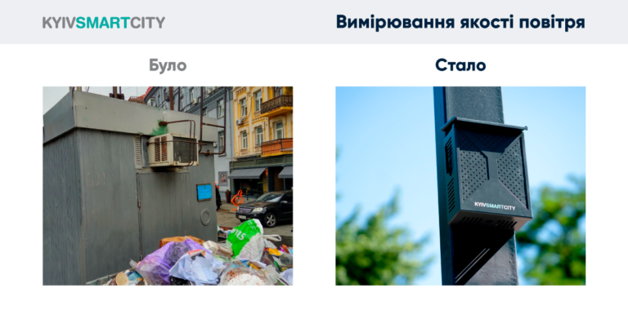

Рис. 1.1.1. Порівняння стаціонарних постів з датчиком якості повітря від KyivSmartCity

**1.2. Місця та час збору даних**

В переліку обов’язкових забруднень для моніторингу атмосферного повітря згідно директиви Європейського Союзу 2008/50/ЄС, що імплементується згідно із розпорядженням Кабінету Міністрів України від 15 квітня 2015 р. № 371-р вказані - пил РМ2.5 та РМ10, діоксид азоту (NO2), оксид азоту (NO), діоксид сірки (SO2), оксид вуглецю (СО), приземний озон (О3).

В ідеальному варіанті в кожній з точок по місту має встановлюватися мала лабораторія, що є конструктором з датчиків по кожному показнику в переліку.   
Ці окремі дані сумуються з різними коефіцієнтами. Зараз у світі є декілька стандартів - різні способи розрахунку. Тож на різних ресурсах по Києву (муніципальних, державних) можемо бачити відмінні вихідні дані.  
  
 При виконанні даного прикладного дослідження для розрахунку кількості необхідних датчиків обрано один показник забруднення, а саме показник пилу фракції PM2.5 в 17 точках по місту Києву. У подальшому запропоновану модель можна доповнити іншими показниками забруднення повітря.

PM2.5 - це тверді частки, дрібнодисперсний пил із аеродинамічним діаметром менше 2,5 мкм, що призводять до серцево-судинних та легеневих захворювань. Будь-який вміст у повітрі є шкідливим для здоров’я - зокрема шкодить органам дихання, слизовим оболонкам носа та очей, а також шкірі. У місті цей пил з’являється через посипання взимку вулиць піском, також через відсутність культури паркування, відкритий ґрунт, території без зелених насаджень і шкідливі викиди транспорту та заводів. Погодні умови теж впливають на отримані показники.

Важливо зауважити, що показники забрудненості протягом дня можуть сильно варюватися. Від 2 мкг/м³ рано вранці до 58 мкг/м³ в обід на одній вулиці, де вже о 17:00 буде 10 мкг/м³ до 18:00. Ввечері, коли люди повертаються додому та виїжджає багато транспорту на дороги, забрудненість знов піднімається. Не можемо забувати про особливі випадки, як палаючий ліс біля Чорнобилю чи аварія на мосту - все це може вплинути на пил в повітрі і дати незвичний одновипадковий для території пік.

Щоб мінімізувати такі випадки та розробити чітку карту забрудненості міста, було зібрано 3 підбірки даних в різні дні: на кожний четвертий день з 9:00 до 14:00.

Всі зібрані дані можна переглянути на Рис.1.2.1. - тривимірне відображення якості повітря в Києві за 3, 7 та 11 квітня, разом з повним переліком адрес, де встановлені ті датчики, що підраховують в повітрі кількість PM2.5в мкг/м³. Інформація зібрана за допомогою ресурсів [3] та [2]:

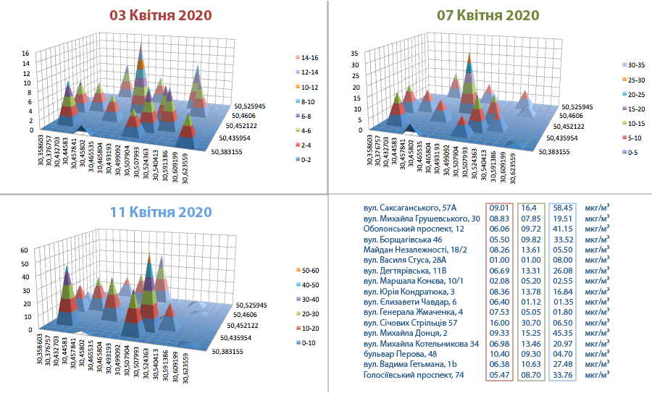

Рис. 1.2.1. Графіки забруднення

За графіків видно, що, хоч звання “найбільш запиленого” місця у вулиці Січових Стрільців на третій день спостерігання виборює Оболонський проспект та вулиця Саксаганського, пік забрудненості залишається в центрі графіка. Що вже натякає, де має бути встановлена більша кількість датчиків.

**РОЗДІЛ 2. Числовий аналіз показників забруднення повітря**

**2.1. Інтерполяція зібраних даних**

На першому етапі формулювання та розв’язання задачі необхідно визначити рівень забруднення по всій площі міста. Є можливість отримати дані за показником пилу PM2.5 в мкг/м³ лише в сімнадцяти окремих точках. Щоб знайти проміжні значення за наявним дискретним набором, потрібно застосувати процедуру інтерполяції.  
  
Розглянемо алгоритм лінійної інтерполяції.

Рівняння такої прямої має вигляд:

,

звідси для маємо:

А в нашому випадку х – це координата широти, та у – координата довготи точки. На Рис. 2.1.1. можна побачити план лінійної інтерполяції з двома змінними - координатими широти та довготи. Для розв’язання задачі мінімізації точок збору проб вводимо третю змінну z – показник забрудненості, отриманий на основі вимірювань.   
  
Програмна реалізація опису забрудненої території має вигляд:

import numpy as np

from scipy import interpolate

import matplotlib.pyplot as plt

from matplotlib import cm

points_values = np.array([

[50.435954, 30.507993, 9.01], # вул. Саксаганського, 57А

[50.444791, 30.540413, 8.83], # вул. Михайла Грушевського, 30

[50.446351, 30.465535, 5.50], # вул. Борщагівська 46

[50.450816, 30.524363, 8.26], # Майдан Незалежності, 18/2

[50.383155, 30.458020, 2.08], # вул. Маршала Конєва, 10/1

[50.460600, 30.358603, 1.00], # вул. Василя Стуса, 28А

[50.461294, 30.465804, 6.69], # вул. Дегтярівська, 11В

[50.504935, 30.499092, 6.06], # Оболонський проспект, 12

[50.525945, 30.457841, 8.36], # вул. Юрія Кондратюка, 3

[50.391611, 30.623559, 6.40], # вул. Єлизавети Чавдар, 6

[50.459118, 30.609199, 7.53], # вул. Генерала Жмаченка, 4

[50.456025, 30.493193,16.00], # вул. Січових Стрільців 57

[50.434408, 30.432703, 9.33], # вул. Михайла Донця, 2

[50.452122, 30.376757, 6.98], # вул. Михайла Котельникова 34

[50.491591, 30.591386, 10.4], # бульвар Перова, 48

[50.397972, 30.507904, 5.47], # Голо

[50.452379, 30.445830, 6.38], # вул. Вадима Гетьмана, 1b

])

points, values = points_values[:, 1::-1], np.log(points_values[:, -1])

lon, lat = points[:, 0], points[:, 1]

lon_min, lon_max = lon.min() - .01, lon.max() + .01

lat_min, lat_max = lat.min() - .01, lat.max() + .01

lon_grid, lat_grid = np.meshgrid(

np.linspace(lon_min, lon_max, 100),

np.linspace(lat_min, lat_max, 80),

)

METHODS = ('linear', 'cubic')

for method in METHODS:

plt.figure(figsize=(20, 10))

bg = plt.imread("Kyiv4.png")

plt.imshow(bg, extent=(lon_min, lon_max, lat_min, lat_max), alpha=.7)

values_grid = interpolate.griddata(points, values, (lon_grid, lat_grid), method=method)

plt.pcolor(lon_grid, lat_grid, values_grid, cmap=cm.jet, alpha=.7) # де alpha регулює прозорість

plt.scatter(lon, lat, 200, values, cmap=cm.jet)

plt.colorbar()

plt.title(method)

plt.show()

Результати відповідних обчислень на Рис. 2.1.3. Також візуалізовано три карти забруднення міста вранці 3, 7 та 11 квітня – які можна переглянути на Рис. 2.1.2.

При виконанні обчислювального експерименту застосовано метод лінійної інтерполяції з просторовим кроком 150х300 метрів. Таким чином, для кожного з трьох днів отримані три таблиці даних розміром 70х100 елементів. Один елемент таблиці (піксель) відповідає умовному міському кварталу з відповідним значенням показника забрудненості.

Враховуючи, що покажчики зняті на кожен 4-й день, явна різниця в показниках визначається передусім вітром - це є врахуванням погодного фактору, передусім рози вітрів.

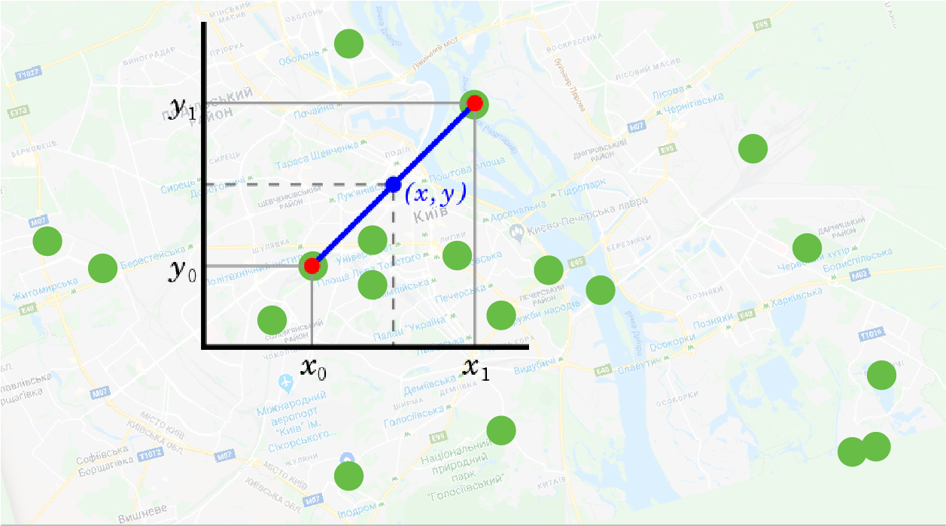

Рис. 2.1.1. Лінійна інтерполяція з двома змінними - координатими широти та довговити

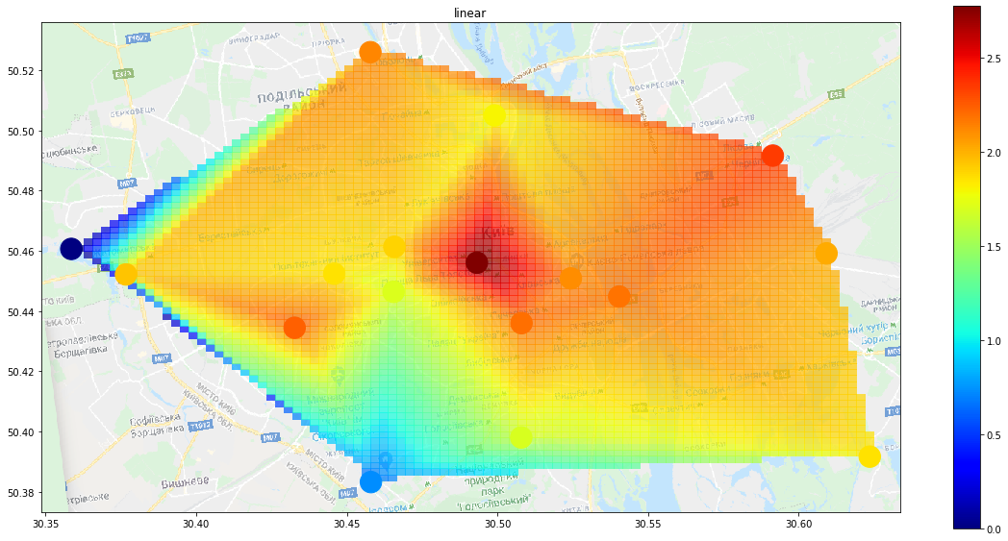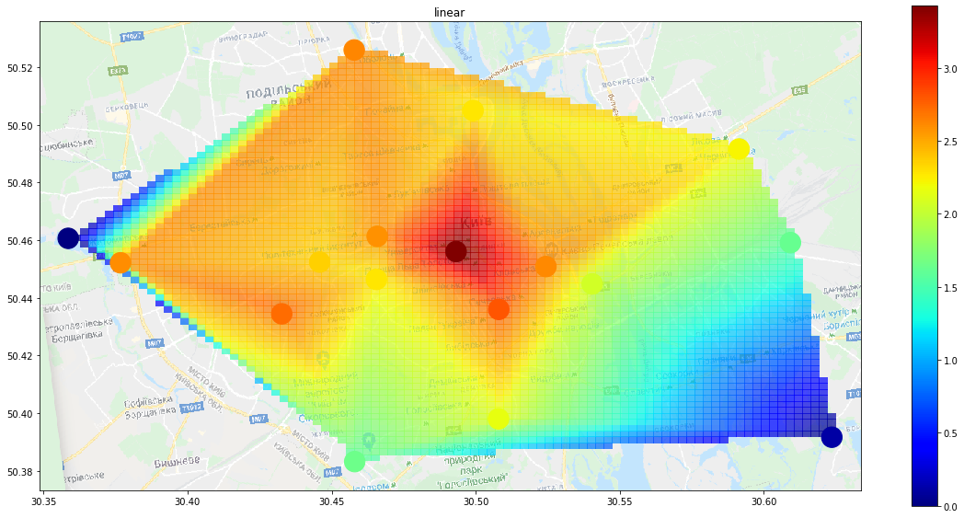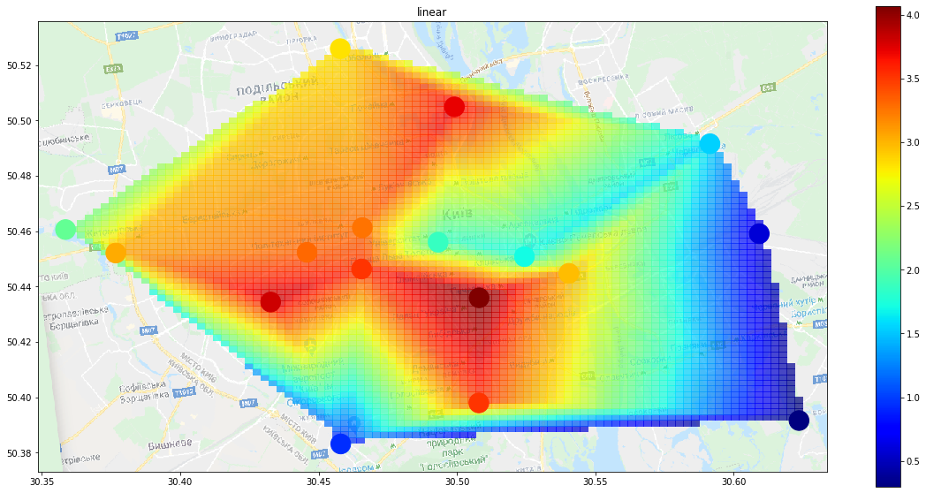

Рис. 2.1.2. Інтерполяційні карти

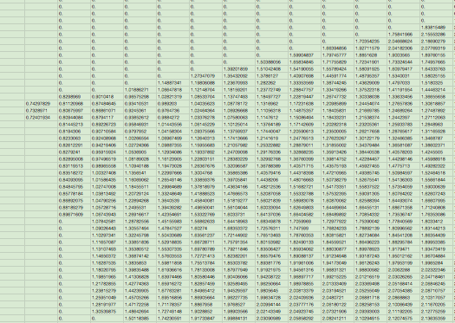

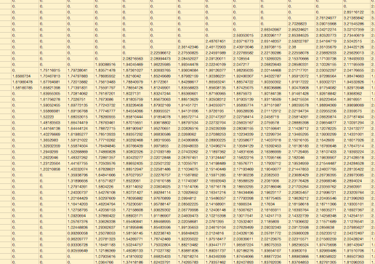

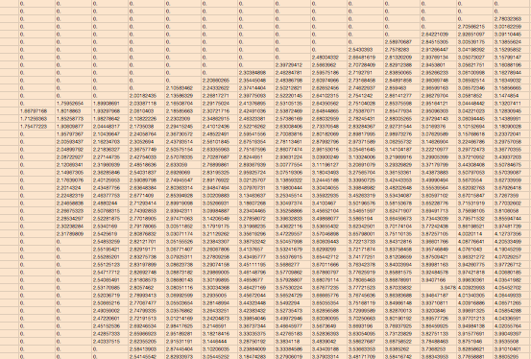

Рис. 2.1.3. Таблиці інтерполяції

**2.2. Розрахування варіабельності забруднення повітря**

Наступним кроком є визначення коефіцієнта варіабельності – похідної від значення показника забрудненості повітря у просторі. Коефіціент варіабельності характеризує градієнт показника забрудненості і є базою для подальшого розрахунку щільності встановлення датчиків. Також це можна назвати - пошуком градієнта забруднення.

Для прикладу взята формула математичної залежності, що визначає рух забруднюючих речовин в ближньому полі за межами регіону. Використовуючи правило диференціювання складної функції, похідна функції за напрямком дорівнює скалярному добутку градієнта C на одиничний вектор, що добре ілюструється в [1].

Тобто для визначення варіабельності було підсумувано модулі різниці з сусідніми значеннями для кожної точки.

Що в програмній реалізації в Exel, наприклад, виглядає так:

=ЯКЩО (B40=0;0;ABS(ЯКЩО(A39=0;0;B40-A39))+ABS(ЯКЩО(A40=0;0;B40-A40))+ABS(ЯКЩО(A41=0;0;B40-A41))+ABS(ЯКЩО(B39=0;0;B40-B39))+ABS(ЯКЩО(B41=0;0;B40-B41))+ABS(ЯКЩО(C39=0;0;B40-C39))+ABS(ЯКЩО(C40=0;0;B40-C40))+ABS(ЯКЩО(C41=0;0;B40-C41)))

Обраховане таким чином значення показника варіабельності зображено на Рис. 2.2.1.

Тепер задача полягає в формуванні таблиці, в якій кожному пікселю відповідає найбільший за три дні показник варіабельності.

Тобто обираємо найбільший коефіцієнт варіабельності, який присвоюється відповідному пікселю.

Відповідна Exel-формула має вигляд:

=МАКС('03'!BU40;'07'!BU40;'11'!BU40)

Підсумок цього обрахунку наведено на Рис. 2.2.2.

Наступною дією є розподілення датчиків за зонами забруднень. Для полегшення визначення їх кількості - розділяємо таблицю на умовні “квартали”. В прямокутнику 10 рядків на 7 стовпців, де кожне значення потрібно просумувати та записати отримане в новий малюнок так, щоб можна було бачити одразу на карті Києва градієнт забруднення - Рис. 2.2.3.

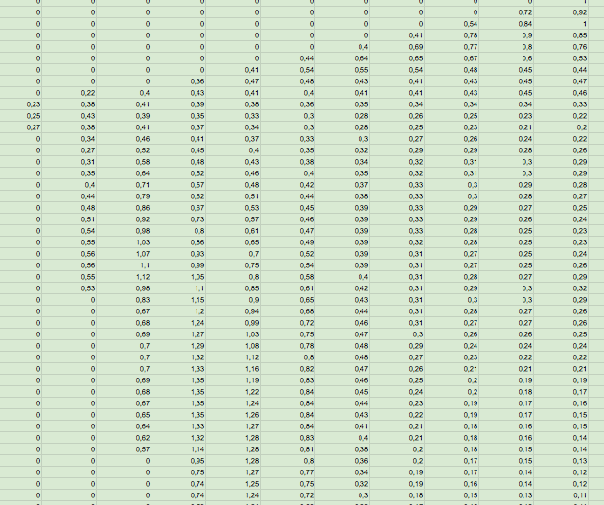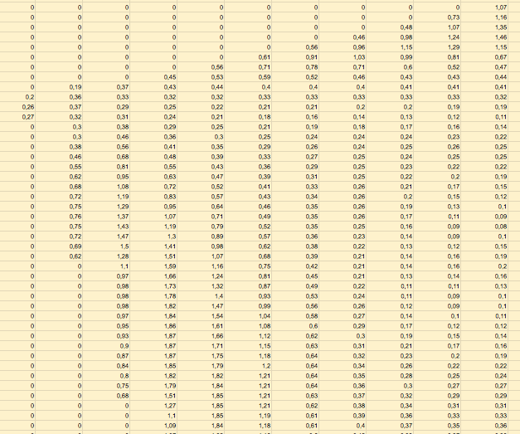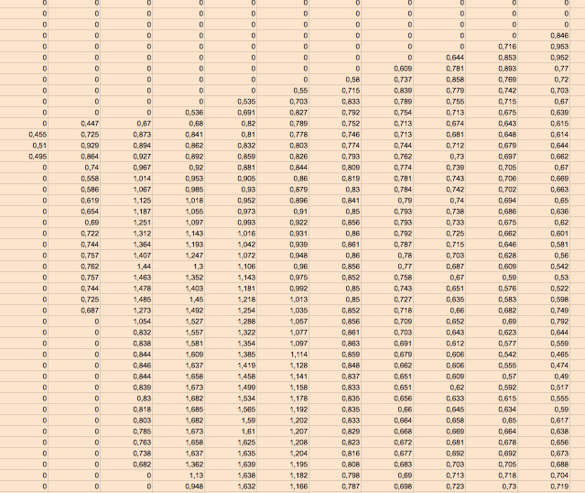

Рис. 2.2.1. Таблиці варіабельності



Рис. 2.2.2. Розділ на квартали спільної таблиці

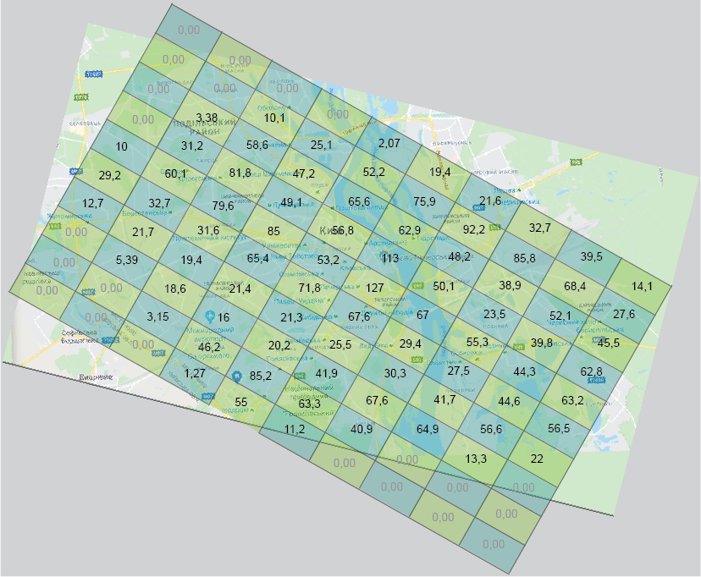Рис. 2.2.3. Карта кварталів з їх варіабельним показником

**2.3. Розташування датчиків**

Розташування датчиків відбувається за пропорцією  
3370 (сума всіх показників варіабельності) - 250 (кількість максимальної закупки датчиків)  
12,7 (показник в одному з бічних “кварталів”) - х (шукана кількість датчиків на заданий “квартал”)   
Після 78 розрахунків отримуємо таблицю з Рис.2.3.2. - в якій розподілено 245 датчиків.

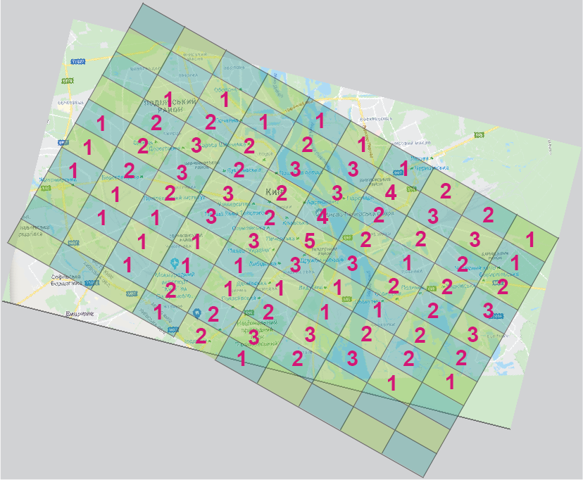

Рис. 2.3.1. Карта розподілення 150 датчиків

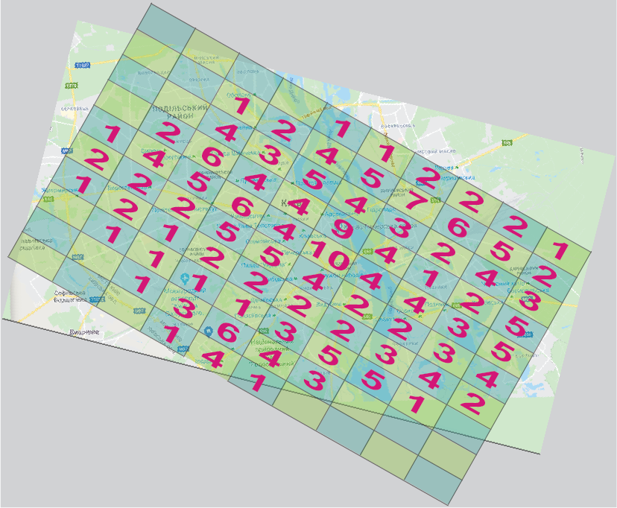

Рис. 2.3.2. Карта розподілення 245 датчиків

**2.4. Задача оптимального розташування активних датчиків у прямокутній площині**

Базуючись на [5], сформулюємо та побудуємо алгоритми розв’язання альтернативної задачі для оптимізації розміщення датчиків активного типу.

Постановку задачі та побудову математичної моделі почнемо і зазначення сімейства гомотетичних однаково орієнтованих еліпсів *, i 1,..., n.*

Тут

та– довжини великої і малої напівосей в заданих еліпсах. Що дає для кожної пари еліпсів та таке співвідношення:

, де i≠j∈={1,..,n}.

Нехай початок власної системи координат еліпса знаходиться в центрі його симетрії.

Прямокутну площину (чи “контейнер”) позначемо як “Ω” й визначається наша прямокутна область так:

Ω ={(x, y)∈ 2, −A≤x≤A,−B≤y≤B},

де змінні довжини - це A, та змінніі ширини - B.

Позначимо p = (A, B) вектор змінних контейнера Ω.

Ця задача є багатоекстремальною нелінійного програмування, де

цільова функція або лінійна, або квадратична. Множина допустимих розв'язків задається квадратичними та кусочно-лінійними функціями. Для пошуку локальних екстремумів цієї задачі розглянемо два алгоритми.

Перший використовує модифікацію r-алгоритму Шора. Спочатку для напівперимера контейнера задачі оптимальної упаковки еліпсів визначаємо задачу нелінійного програмування:

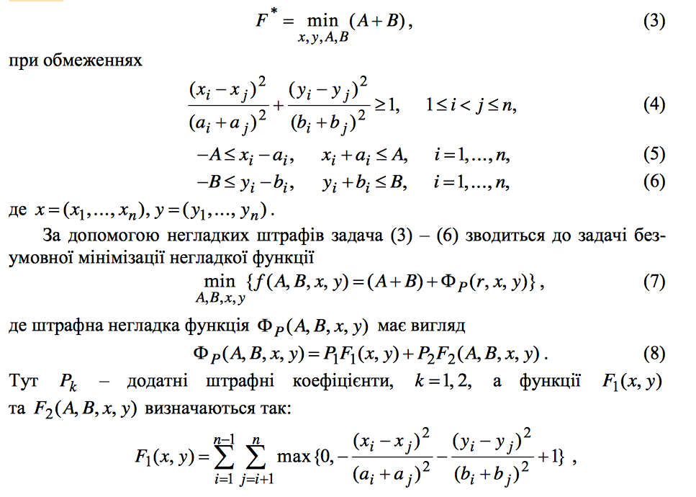

при обмеженнях:

За допомогою негладких штрафів ці формули зводиться до задачі безумовної мінімізації негладкої функції.



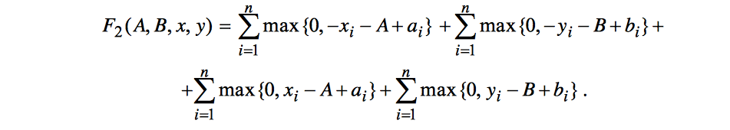

Використання штрафних коефіцієнтів *Pk , k  1, 2* , дозволяє врахувати

більшу точність для виконання квадратичних обмежень та меншу точність для виконання лінійних обмежень. Це дає можливість раціонально керувати знаходженням близьких до граничних екстремальних точок із множини допустимих розв'язків у початкових формулах. В яких алгоритм пошуку найкращого розв'язку полягає у тому що для заданого набору стартових точок здійснюється пошук локальних мінімумів за допомогою модифікації r-алгоритму. Стартові точки генеруються випадковим чином у прямокутнику розмірів ( A , B ) , які послідовно уточнюються за мірою знаходження кращого локального мінімуму.

Другий алгортм використовує програму IPOPT. Суть його полягає у побудові стартових точок і використанні IPOPT для локальної оптимізації. Вибирається найкращий із отриманих локальних екстремумів.   
Цей алгоритм використовує метод розміщення кіл у смузі мінімальної довжини.

Виберемо розміри прямокутника *A= , B=* , які гарантують розміщення еліпсів *Ei* у прямокутнику . При цьому, не втрачаючи загальності, вважаємо, що

*≥ ≥ .... ≥ ≥* .

Розміщення еліпсів визначається вектором трансляції * (, ).*

Далі проводяться 7 кроків, де вибирається точка , розв’язується задача максимуму, знаходяться точки локального мінімуму, зменшуються розміри еліпсів як коефіцієнти гомотетії стають рівними, вибираються інші стартові точки для подальшої оптимізації та, нарешті, формується послідовність

( , , .... , , ) , таку, що ≥ ≥ .... ≥ ≥ .

В результаті отримуємо точку глобального максимуму

*=(,).*

На Рис.2.4.1. можемо бачити результат цих кроків записаних в таблицю для знаходження кращого розміщення десяти еліпсів. А на Рис.2.4.2. ці три варіанти візуалізовано.

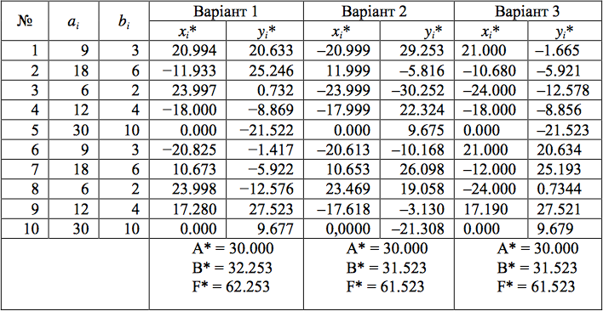

Рис. 2.4.1. Таблиця розміщення десяти еліпсів для трьох варіантів

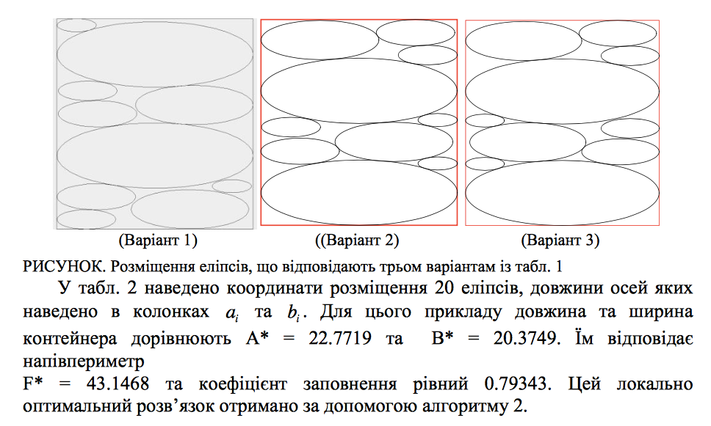Рис. 2.4.2. Розміщення десяти еліпсів

**РОЗДІЛ 3: Обчилювальний експеримент та аналіз отриманих результатів**

**3.1. Розрахунок бюджету проекту**

Згідно даних видання київського міського журналу “Хмарачос” [2] щодо маленьких лабораторій, які вже встановлені від Kyiv Smart City програми - “Собівартість таких пристроїв – близько $600. Гроші на них, як і на дослідження, дали меценати”.

Шукаючи датчики в інтернеті швидко можна наштовхнултися на AIR MENTOR PRO за ₴4400 чи BENETECH GM8803 за ₴2200. Вони обраховують рівень запиленості, коефіцієнт чого одразу направляють на Android або iOS додаток. Але такі контролери призначені для роботи всередині приміщення. Тож базуючись на сумі за технології, що надають керуючі програмою Kyiv Smart City маємо:

1) 150 датчиків = $90.000, що приблизно є ₴2.406.200.

2) 250 датчиків = $150.000, що майже є ₴4 010 340.

Це великі гроші. Крім державних установ та громадського бюджету можна розробити кампанію по збору коштів у жителів міста, кварталів, де будуть встановатися датчики. Треба всього 40103 людини, які можуть пожертвувати по сто гривень.

**3.2. Перспективи подальших досліджень**

Поки тут лише один показник, а може бути більше. Датчики вимірюють вологість, тиск і температуру. А також можуть знаходити в повітрі дрібнодисперсний пил РМ2.5 і РМ10, оксид азоту (NO), діоксид сірки (SO2), озон (O3), бензол (C6H6), діоксид азоту (NO2), чадний газ (CO). Наступним кроком може бути включенням усіх цих показників до дослідження, коли буде доступною детальна інформація щодо них в реальному часі.   
Однією із перспектив розвитку даних досліджень може бути інтеграція отриманих даних з загальною геосистемою міста для розрахунку вдосконалення транспортних потоків, розбудови парків.   
  
 Важливою задачею майбутніх досліджень може бути встановлення зв’язку між піками забруднення та міськими забудовами. При виконанні подальших досліджень за цією проблемою можна обрану задачу більш детально розглянути з точки зору економічної ефективності функціонування сучасного міста, саме зрозуміти як якість повітря впливає на організацію міста; як правильно розташувати фабрики для мінімізування викидів та де започаткувати новий парк. Допомогти з розробкою наступних генеральних планів розвитку міста Києва та його приміської зони.

Також можна розвинути задачу з альтернативними датчиками, програмно реалізувавши її на прикладі Києва, де датчики мають радіус збору даних: вимірювання якості Дніпровських вод, розташування камер спостереження на дорогах.

**ВИСНОВКИ**

Один з проектів, що зараз розроблюється в комунальних підприємствах різних міст України – це програма по вимірюванню якості повітря. Дослідження “Оптимальне розташування датчиків якості повітря. Задача опису забрудненої території з мінімізацією точок збору проб” є розвитком даного проекту.   
 Завдяки контролерам створюється можливість стежити за чистотою повітря навколо будинків і забезпечити сприятливий мікроклімат для здорового життя.  
Моніторинг не є рішенням проблеми. Ця робота є спробою аналізу та визначення напрямків, завдяки яким можемо зрозуміти перспективи розвитку екологічних досліджень у сучасних містах, спробою до розумного споживання ресурсів, переходу на зелену енергію, використання громадського транспорту, висадки дерев і т. Ін.

У результаті виконання даного прикладного дослідження автором зроблено таке:

1) Зібрано та оброблено інформацію щодо різних способів визначення якості повітря.

2) Використано існуючі ресурси (вже встановлені перші датчки в місті) та створено початкову базу даних показників пилу фракції PM2.5 в повітрі в 17 місцях протягом трьох квітневих днів в різні часові періоди.

3) Проведено операції чисельної обробки статистичної інформації, виконано аналіз та інтерполяцію інформації від наявних датчиків по кожному з часових зрізів та розрахунок показника варіабельності забруднення повітря.

4) Визначено щільність розміщення пасивних датчиків, виходячи з показника варіабельності та розраховано бюджет впровадження системи контролю якості повітря.

5) Розглянуто альтернативну задачу оптимального розміщення активних датчиків у заданій площині. Та оброблено два алогритми вирішення та реалізації задачі для десяти еліпсів в прямокутній площині.

6) Розраховано кошти та запропонований бюджетний план.

7) Встановлені цілі на подальші дослідження.

**ДЖЕРЕЛА**

1. Офіційний портал Києва.
2. <https://hmarochos.kiev.ua/>
3. <https://www.saveecobot.com>
4. <https://air.kyivsmartcity.com>
5. Робота “NLP-задача упаковки гомотетичних еліпсів у прямокутний контейнер” авторів: П.І. Стецюк, Т.Є Романова, І.О. Субота; зі збірки наук. прикладів “Теорія оптимальних рішень” 2014 року.
6. Робота “Спосіб опису забрудненої території: програмна реалізація” авторів: О.О. Кряжич, О.В. Коваленко, В.В. Іванченко; з видання “Математичне моделювання в економіці, No2” 2016 року.
7. “Охорона природного середовища. Механізми державного регулювання” авторів Ю.В. Корчмит та А.Ю.
8. “Розділ 7.6.1. Многочлен Лагранжа” з книги “Чисельні методи аналізу” автора М. А. Тинкевіч; 2002 року.
9. <https://kmr.gov.ua>

10. https://www.ukrinform.ua